Додаток 2
до Положення про реєстрацію
фізичних осіб у Державному реєстрі
фізичних осіб - платників податків
(у редакції наказу Міністерства фінансів України
від 09 червня 2023 року № 305)
(пункт 1 розділу VІI)
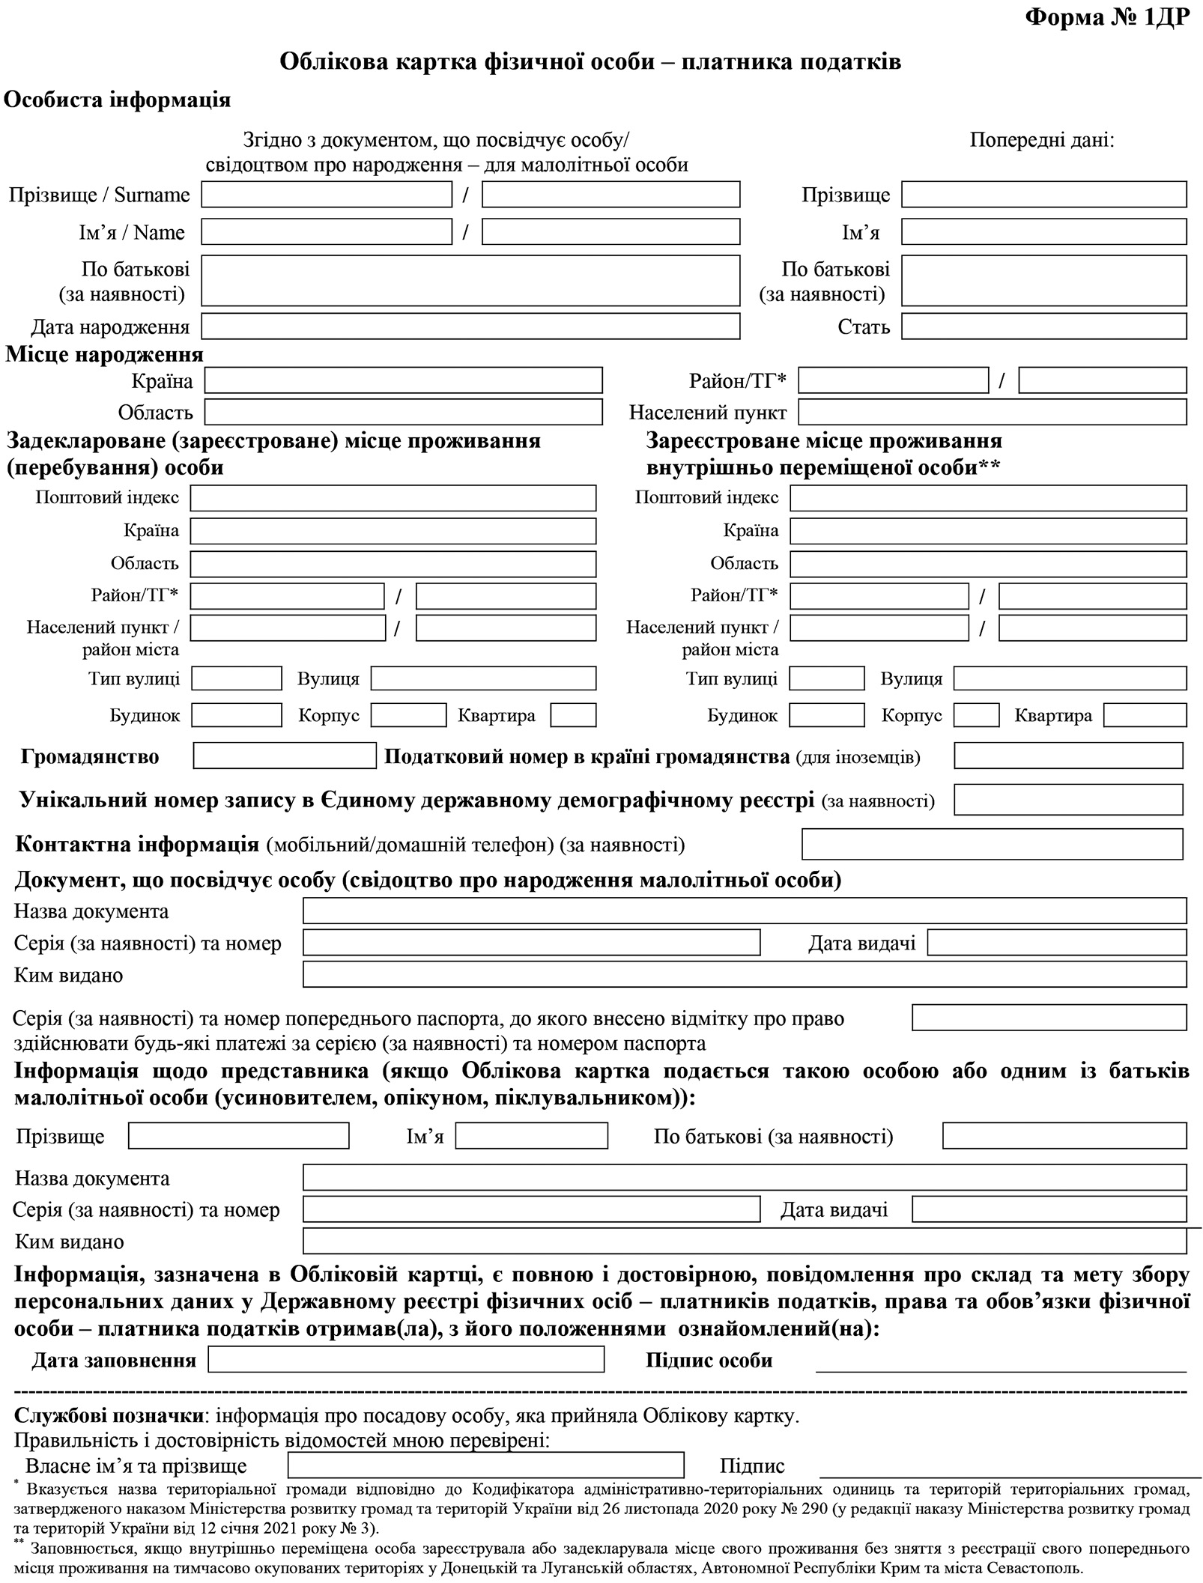

Заповнення облікової картки
фізичної особи - платника податків
Облікова картка заповнюється українською мовою та не повинна містити виправлення.
Прізвище, ім’я, по батькові (за наявності) (вносяться українською мовою та латинськими літерами відповідно до правил транслітерації або відповідно до їх написання у виданих документах).
Попередні дані прізвища, імені та/або по батькові (за наявності) вносяться, якщо були зміни прізвища, імені, та/або по батькові (за наявності).
Дата народження - зазначається дата народження.
Стать - зазначається стать особи (жіноча/чоловіча).
Місце народження - зазначається місце народження особи.
Задеклароване (зареєстроване) місце проживання (перебування) особи - зазначається місцезнаходження житла особи, що включає такі дані (за наявності): поштовий індекс, країна, область, район, місто (село, селище), район у місті, назва територіальної громади, вулиця (шосе/проспект/бульвар/алея/площа/майдан/провулок/узвіз/з’їзд/проїзд/лінія/просіка/тупик тощо), номер будівлі (будинку/корпусу/блоку/секції тощо), номер квартири (кімнати тощо).
Зареєстроване місце проживання внутрішньо переміщеної особи - заповнюється, якщо внут­рішньо переміщена особа зареєструвала або задекларувала місце свого проживання без зняття з реєстрації свого попереднього місця проживання на тимчасово окупованих територіях у Донецькій та Луганській областях, Автономної Республіки Крим та міста Севастополь.
Громадянство - вказується назва країни громадянства.
Податковий номер у країні громадянства (для іноземців) - вказується податковий номер, що використовується у країні громадянства.
Унікальний номер запису в Єдиному державному демографічному реєстрі зазначається у разі внесення інформації про особу до такого реєстру.
Контактна інформація - зазначається номер контактного телефону (мобільний/домашній) (за наявності).
Документ, що посвідчує особу,- зазначається назва документа, серія (за наявності), номер, дата видачі та орган, що видав документ.
Серія (за наявності) та номер попереднього паспорта - зазначається у разі, якщо до такого паспорта було внесено відмітку про право здійснювати будь-які платежі за серією (за наявності) та номером паспорта.
Інформація про представника (у разі подання Облікової картки представником) - зазначається прізвище, ім’я, по батькові (за наявності) та відомості про документ, що посвідчує особу представника.
Після перевірки заповнення Облікової картки та ознайомлення з інформацією про склад та мету збору персональних даних у Державному реєстрі, права та обов’язки фізичної особи - платника податків фізична особа власним підписом підтверджує правильність та повноту внесення до Облікової картки відомостей. У разі подання Облікової картки через представника така заява повинна бути засвідчена підписом представника, в електронній формі - із використанням кваліфікованого електронного підпису.
Службові позначки вносяться посадовою особою контролюючого органу.

{Додаток 2 із змінами, внесеними згідно з Наказом Міністерства фінансів № 766 від 14.12.2020; в редакції Наказу Міністерства фінансів № 305 від 09.06.2023}

